schattingsmodel sociale huur
versie 3.4
Toepassing 2022

Inhoud
Inleiding 3
Invulvelden 4
1.1 Verhuurder 4
1.2 Statistische sector 4
1.3 Woningkenmerken 4
1.3.1 Bouwjaar 4
1.3.2 Woningtype 5
1.3.3 Bebouwingstype 5
1.3.4 Parkeerplaats 9
1.3.5 Terras 9
1.3.6 Tuin 9
1.3.7 Bouwlagen 9
1.3.8 Verdieping 10
1.3.9 Oppervlakte (m²) 10
1.3.10 Slaapkamers 10
1.3.11 Lift 10
1.4 Energetische kwaliteit en interne staat 11
1.4.1 Beglazing 11
1.4.2 Dakisolatie 12
1.4.3 Woningstaat 13
1.4.4 Verwarming 14
1.4.5 Sanitair 15
1.4.6 Keuken 16

Inleiding
Deze handleiding helpt bij het invullen van het schattingsmodel in Excel. De Excel dient enkel voor intern gebruik. De ingevulde data van je patrimonium lever je aan bij de VMSW volgens hun instructies. Voor vragen over de wijze waarop de data kunnen worden doorgegeven, kun je best contact opnemen met de VMSW.

Uiterlijk in september 2022 wordt een bijsturing van het model verwacht op basis van een update aan de private huurschatter. Elementen die dan zullen bekeken worden zijn ondermeer de invloed van energetische renovaties op de huurmarktwaarde en een aanpassing van de ligging aan de vernieuwde indeling van statistische sectoren.

Invulvelden
De verschillende invulvelden kunnen herleid worden tot een viertal categorieën. Hierna overlopen we één voor één de gevraagde gegevens. De meeste waarden zullen vrij duidelijk zijn om in te vullen. De waarden zullen (op korte termijn) geautomatiseerd ingegeven worden op basis van bestaande toepassingen.

Verhuurder
In de eerste kolom kan vrijblijvend aangegeven worden over welke maatschappij het gaat. Er wordt gebruik gemaakt van de erkenningscode.

Het is ook handig de woningcode in te geven. Dit identificeert de woning en maakt koppeling met beschikbare data mogelijk, bijvoorbeeld om simulaties te doen naar de huurder toe.

Statistische sector
Om te weten in welke statistische sector de woning gelegen is, maak je gebruik van een aantal adresgegevens over de woning. Het gaat dan om de ‘straatnaam’, en de ‘gemeente’ waar het gelegen is. Bijkomend moet ook het huis(en bus)nummer en de postcode worden ingegeven.

De sociale verhuurder gebruikt de verkregen statistische sector uit de CAM-module van Wonen-Vlaanderen. Deze kan afwijken van het zoekresultaat in het Excel-model. Enkel de CAM-versie is de juiste.

Indien je geen statistische sector hebt verkregen, of je wil ze dubbelchecken, dan kan je via Geopunt de correcte statistische sector terugvinden. Let op, je moet de versie 2011 hanteren, niet de versie 2019! Voor alle duidelijkheid: enkel de geografische indeling is van 2011. De gegevens per statistische sector nodig om het statistische sectoreffect te berekenen (oa prijzen vastgoed, bevolkingscijfers,…) zijn steeds de meest recent beschikbare op het moment van de update van het statistisch model.. In 2022 wordt een actualisering doorgevoerd van het model waarbij de sectoren volgens 2019 zullen gehanteerd worden.

Woningkenmerken

Bouwjaar
Het bouwjaar is het jaar van voorlopige oplevering van de nieuwbouw. In lijn met de energieprestatieregelgeving wordt het bouwjaar ook gelijkgesteld met de voorlopige oplevering van een herbouw of ontmanteling. Er is sprake van nieuwbouw als een volledig nieuw gebouw (zonder voorafgaande sloop) wordt gerealiseerd. Een herbouw is een nieuwbouw die gepaard gaat met een volledige voorafgaande sloop van een bestaand gebouw. De term ‘ontmanteling’ wordt in de energieprestatieregelgeving gedefinieerd als werken, waarbij de dragende structuur van het gebouw behouden blijft en waarbij zowel de installaties voor het realiseren van een specifiek binnenklimaat worden vervangen en minstens 75% van de scheidingsconstructies die grenzen aan de buitenomgeving worden vervangen. De voorwaarde van een minimaal beschermd volume van 3000 m³ is hier niet van toepassing.

Woningtype

Hier zijn twee mogelijkheden voorzien, ‘woning’ of ‘appartement’. APP – Appartement
Een appartement is een woning in een gebouw waarin zich minimaal twee woningen in verschillende bouwlagen boven elkaar bevinden. Ook een duplex wordt als appartement beschouwd. Een duplex (duowoning) is een woning in een gebouw waarin zich twee woningen in verschillende bouwlagen boven elkaar bevinden en waarvan iedere woning toegankelijk is via een gescheiden ingang of trap die uitkomt op het openbare domein op het gelijkvloerse niveau.

WON – Woning
Een woning is elk bebouwd onroerend goed dat hoofdzakelijk bestemd is voor de huisvesting van één gezin of één alleenstaande, waarin zich geen andere woningen bevinden.

Bebouwingstype
Bij een woning kan gekozen worden tussen een gesloten, halfopen of een open bebouwing.

Als het gaat om een appartement, dan speelt het bebouwingstype op zich geen rol in de berekening van de marktwaarde. Het is wel noodzakelijk hier aan te geven of het gaat om een vloer- of hoek vloerappartement, een midden- of zijappartement of een dak- of hoek dakappartement. Op basis van deze input wordt nagegaan of de mate van dakisolatie al dan niet zal meegeteld worden in de berekening van de marktwaarde. Volgens het schattingsmodel wordt daar enkel rekening mee gehouden bij appartementen die zich onder het dak bevinden dus het appartementen van het type dak of hoek dak.

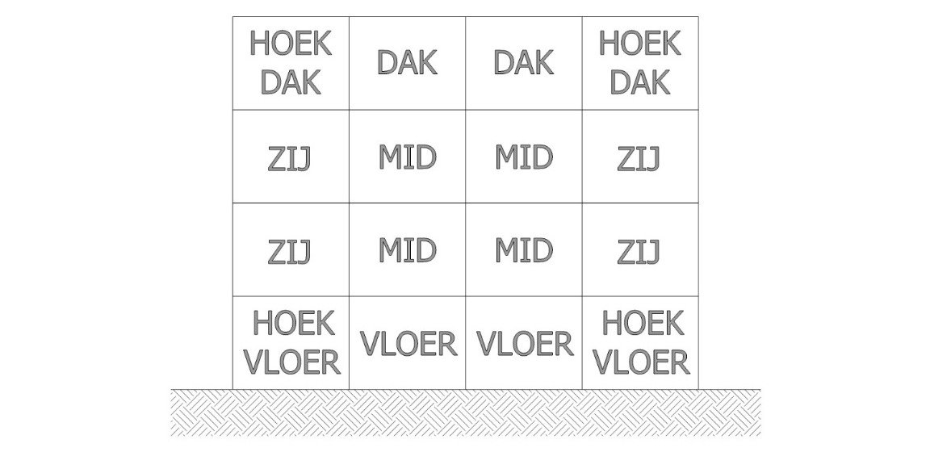
Verticale doorsnede van een appartementsgebouw met aanduiding van bebouwingstype:

GB – Gesloten bebouwing
De woning sluit met beide zijgevels voor minstens 50% van het oppervlak tegen andere gebouwen aan.

HOB – Half open bebouwing
De woning sluit met één zijgevel voor minstens 50% van het oppervlak tegen een andere gebouw aan. De andere zijgevel staat voor minstens 50% van het oppervlak in contact met de buitenomgeving of met aangrenzende onverwarmde ruimten.

OB – Open bebouwing
De woning staat volledig los van andere gebouwen. Beide zijgevels grenzen aan de buitenomgeving of een aangrenzende onverwarmde ruimte.

AV – Appartement vloer
Het appartement bevindt zich op de gelijkvloerse verdieping. Dakisolatie zal niet meegerekend worden in de marktwaarde. Dit is een appartement waarvan alle gevels in een hoek kleiner dan 45° of tussen 135° en 225° staan, of waarbij er slechts een gevel is, en waarbij ofwel alleen een vloeroppervlak aanwezig is, ofwel een vloeroppervlak aanwezig is dat minstens anderhalve keer groter is dan het dakoppervlak.

AHV – Appartement hoek vloer
Het appartement bevindt zich op de gelijkvloerse verdieping. Dakisolatie zal niet meegerekend worden in de marktwaarde. Dit is een appartement waarvan minstens twee gevels in een hoek tussen 45° en 135° of tussen 225° en 315° op elkaar staan en waarbij ofwel alleen een vloeroppervlak aanwezig is, ofwel een vloeroppervlak aanwezig is dat minstens anderhalve keer groter is dan het dakoppervlak.

AM – Appartement midden
Het appartement bevindt zich tussen de gelijkvloerse verdieping en de verdieping onder het dak. Dakisolatie zal deels meegerekend worden in de marktwaarde. Dit is een appartement dat geen dak- of vloeroppervlak bezit, en waarvan alle gevels in een hoek kleiner dan 45° of tussen 135° en 225° staan, of waarbij er slechts een gevel is.

AZ – Appartement zij
Het appartement bevindt zich tussen de gelijkvloerse verdieping en de verdieping onder het dak. Dakisolatie zal deels meegerekend worden in de marktwaarde. Dit is een appartement dat geen dak- of vloeroppervlak bezit, en waarvan minstens twee gevels in een hoek tussen 45° en 135° of tussen 225° en 315° staan.

AD – Appartement dak
Het appartement bevindt zich onder het dak. Dakisolatie zal volledig meegerekend worden. Dit is een appartement waarvan alle gevels in een hoek kleiner dan 45° of tussen 135° en 225° staan of waarbij er slechts een gevel is en waarbij ofwel alleen een dakoppervlak aanwezig is, ofwel een dakoppervlak aanwezig is dat minstens anderhalve keer groter is dan het vloeroppervlak.

AHD – Appartement hoek dak
Het appartement bevindt zich onder het dak. Dakisolatie zal volledig meegerekend worden. Dit is een appartement waarvan minstens twee gevels in een hoek tussen 45° en 135° of tussen 225° en 315° op elkaar staan en waarbij ofwel alleen een dakoppervlak aanwezig is, ofwel een dakoppervlak aanwezig is dat minstens anderhalve keer groter is dan het vloeroppervlak.

Indien het niet duidelijk is tot welk bebouwingstype de woning hoort, kan er gebruik gemaakt worden van een vereenvoudigd stroomschema, zie volgende pagina. Bovenstaande definities hebben altijd voorrang op het stroomschema!

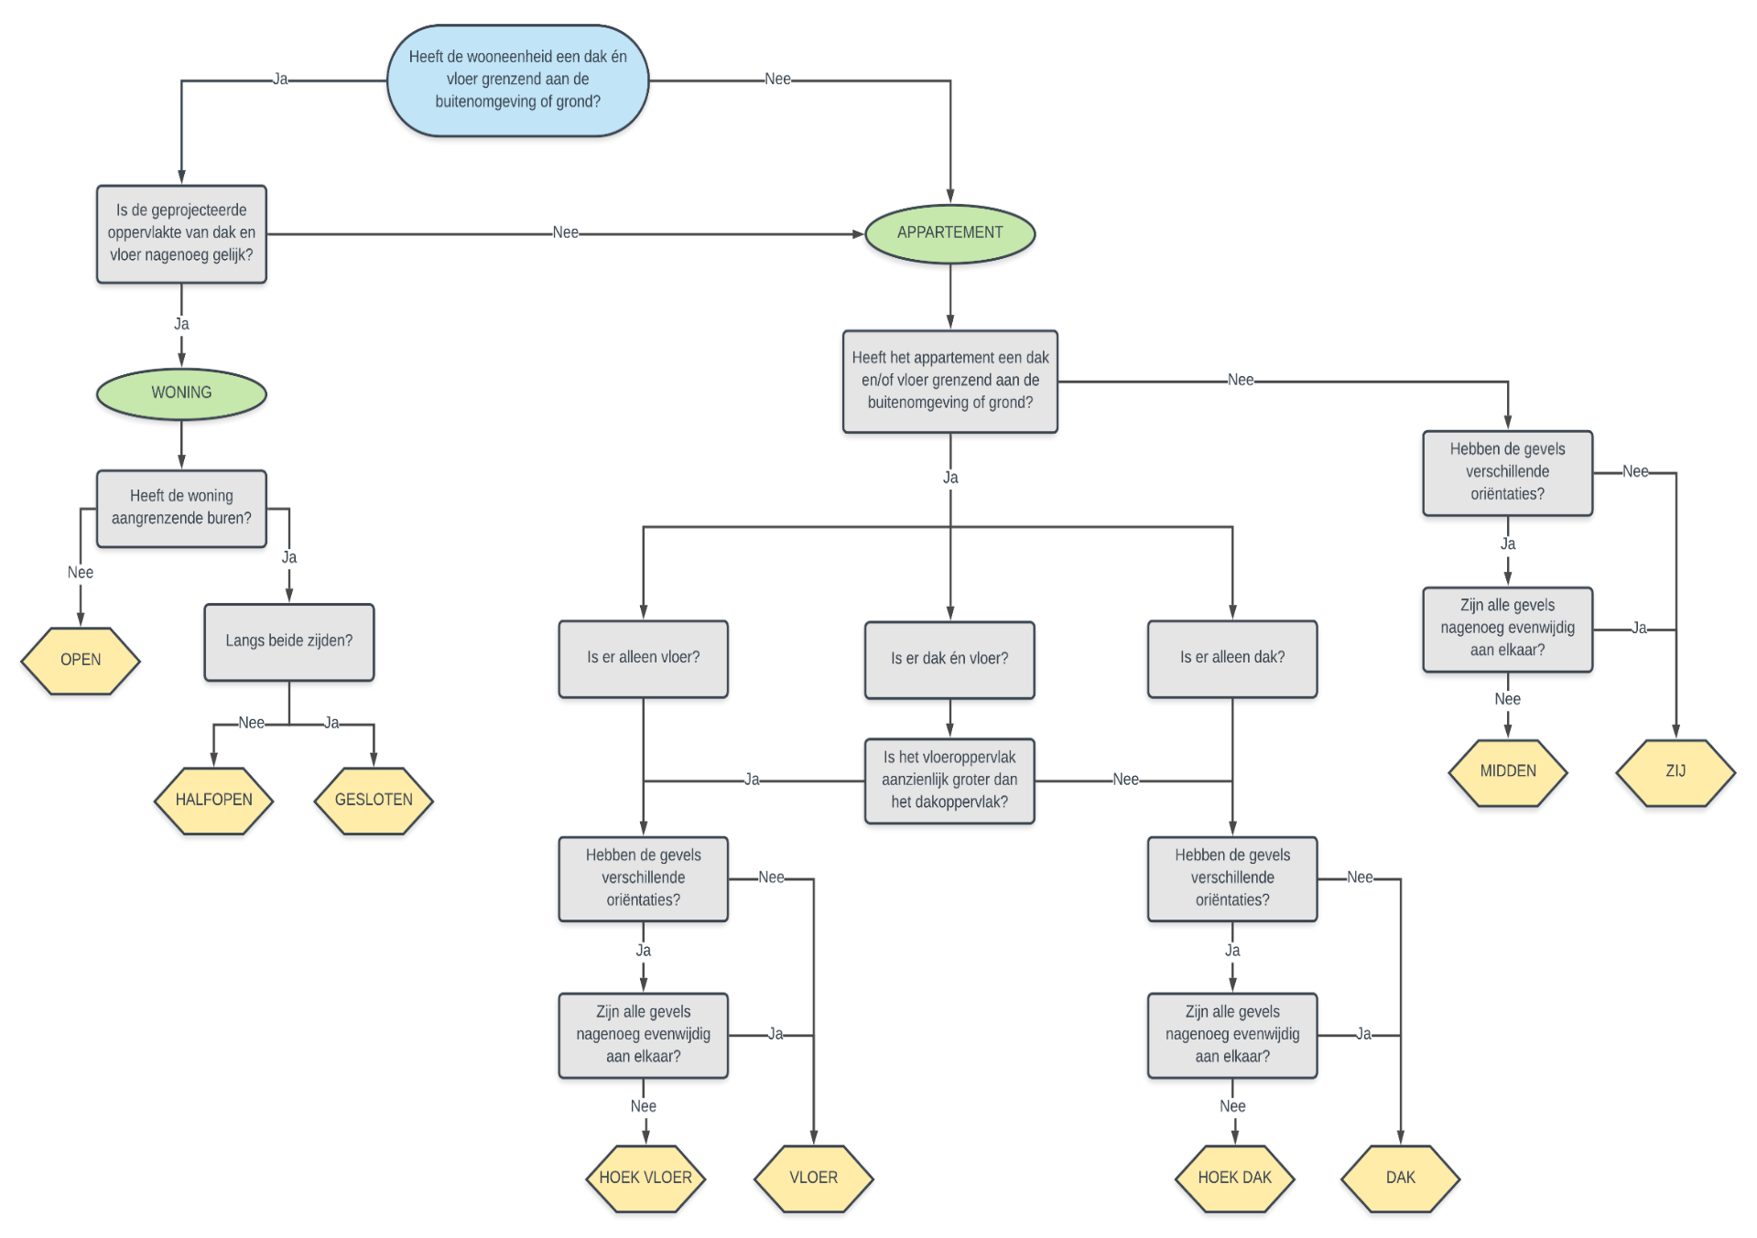

Parkeerplaats
Er zijn drie mogelijkheden. ‘Geen eigen parkeerplaats’, een ‘eigen open parkeerplaats’, of een ‘gesloten garage’. Een carport valt onder ‘eigen open parkeerplaats’.

Een garage die apart van de woning staat, kan ook los van de woning verhuurd worden. In dat geval mag ze niet meegerekend worden in de markthuurwaarde.

Een gemeenschappelijke ondergrondse garage met eigen parkeerplaats valt onder ‘eigen open parkeerplaats’, tenzij deze parkeerplaatsen los van de woning verhuurd worden. In dat laatste geval mag het dus niet worden meegerekend.

Terras
Indien de woning of het appartement een terras heeft, gelieve hier het aantal m2 op te geven.
De oppervlakte is een bruto-oppervlakte. U neemt leuningen of muren die geen buitenmuur van de woning zijn hierin mee. Gemene tuinmuren worden voor de helft meegerekend.

Tuin
Indien de woning of het appartement een tuin heeft, gelieve hier dan het aantal m2 aan te duiden.

De oppervlakte van de tuin kan bekomen worden door ze:
- Ofwel effectief op te meten
- Ofwel de bebouwde oppervlakte op basis van de kadastrale gegevens en de oppervlakte van het terras af te trekken van de perceelgrootte.

Indien het om een collectieve tuin gaat, wordt het aantal m2 evenredig verdeeld over het aantal appartementen die er toegang tot hebben. Volgende voorwaarden zijn van kracht :
- De tuin is omheind (muur, haag, draad) en uitsluitend toegankelijk voor bewoners (niet voor derden)
- Elke woning heeft vrije toegang via de gemeenschappelijke delen of via de eigen woning (dus niet door de woning van een andere huurder moeten of uit een raam moeten klauteren)
- De tuin kan door iedereen gebruikt worden voor gezinsactiviteiten (spel, bbq, zonnebaden, moestuin, …)

Bouwlagen
Met bouwlagen wordt bedoeld het aantal niveaus van het volledige gebouw, ondergrondse lagen worden niet meegerekend. Gelijkvloers staat gelijk aan de eerste bouwlaag, enzovoort. er kunnen enkel gehele getallen gebruikt worden.

Verdieping
Hier wordt de verdieping ingevuld waarop het appartement zich bevindt. Gelijkvloers is verdieping 0. Er kunnen enkel gehele getallen gebruikt worden.

Deze variabele geldt niet voor woningen en hoeft bijgevolg niet ingevuld te worden.

Oppervlakte (m²)
Er wordt ervoor geopteerd om de berekening van oppervlakte gelijk te stellen met de berekeningswijze die wordt gehanteerd in de energieprestatieregelgeving bij de opmaak van een EPC of EPB. Zowel bij een nieuwe verhuring als bij de oplevering van een nieuwbouw wordt de bruikbare vloeroppervlakte, ook wel bruto vloeroppervlakte berekend door een deskundige bij de opmaak van een EPC of EPB. Voor woningen die over een dergelijk certificaat beschikken kan die waarde gewoon overgenomen worden.

Voor woningen die nog niet over een dergelijk certificaat beschikken, kan één van de volgende methodieken gehanteerd worden :
- ofwel kan een dergelijk certificaat aangevraagd worden,
- er wordt gebruik gemaakt van de bruto-oppervlakte van een soortgelijk appartement of woning,
- de bruto-oppervlakte wordt zelf berekend op basis van de buitenafmetingen, inclusief de grondoppervlakten van binnen- en buitenwanden en de trap. De muren tussen twee wooneenheden (muur op perceelsgrens bij halfopen- en rijwoning, muur tussen twee appartementen … ) rekent u met de halve dikte mee. Voor de muren tussen een appartement en de gemeenschappelijke delen rekent u ook tot op de hartlijn van de muur.
- indien je de netto-oppervlakte hebt, dan vermenigvuldig je die voor een woning met een factor 1,16 en een appartement met een factor 1,116. Zo wordt volgens simulaties van de VSMW bij benadering een bruto-waarde bekomen.

Slaapkamers
Hier wordt de aanduiding gevolgd zoals ze gehanteerd wordt bij de toewijzing inzake rationele bezetting. Er kunnen enkel gehele getallen gebruikt worden.

Lift
Er zijn twee mogelijkheden. Is er een lift aanwezig? ‘Ja’ of ‘Nee’ . Als het gaat om een woning, kan het veld blanco gelaten worden.

Energetische kwaliteit en interne staat

Beglazing

Score 1 - ERP-score HR1.1 of 3D overwegend

- De U-waarde van het overwegend deel (>80%) van de beglazing in het beschermd volume van de woning is kleiner dan of gelijk aan 1.1 W/m²K, of,
- Het overwegend deel (>80%) van de ramen in het beschermd volume van de woning beschikt over HR-beglazing met een maximale U-waarde van 1.1 W/m²K of driedubbele beglazing

Score 2 - ERP-score HR-glas overwegend

- De U-waarde van het overwegend deel (>80%) van de beglazing in het beschermd volume van de woning is groter dan 1.1 W/m²K, maar kleiner dan of gelijk aan 1.8 W/m²K, of,
- Het overwegend deel (>80%) van de ramen in het beschermd volume van de woning beschikt over HR-beglazing

Score 3 - ERP-score gemengd dubbel - HR

- De U-waarde van het overwegend deel (>80%) van de beglazing in het beschermd volume van de woning is groter dan 1.8 W/m²K, maar kleiner dan of gelijk aan 2.5 W/m²K, of,
- De ramen in het beschermd volume van de woning beschikken over dubbele of HR-beglazing waarbij elk aandeel groter is dan 20%

Score 4 - ERP-score dubbel - overwegend

- De U-waarde van het overwegend deel (>80%) van de beglazing in het beschermd volume van de woning is groter dan 2.5 W/m²K, maar kleiner dan of gelijk aan 3.5 W/m²K, of,
- Het overwegend deel (>80%) van de ramen in het beschermd volume van de woning beschikt over dubbele beglazing.

Score 5 - ERP-score gemengd enkel - dubbel

- De U-waarde van één of meerdere ramen in de woonlokalen of de badkamer van de woning is groter dan 3.5 W/m²K, of,
- Één of meerdere ramen in de woonlokalen of de badkamer van de woning beschikken over enkele beglazing.

Score 6 - ERP-score enkel - overwegend

- Alle ramen in de woonlokalen of de badkamer van de woning beschikken over enkele beglazing.

Dakisolatie

Score 1 - ERP-score >16 cm

- De U-waarde van de dakconstructie is kleiner dan of gelijk aan 0.24 W/m²K, of,
- De R-waarde van de dakisolatie is groter dan of gelijk aan 4 m²K/WOF, of,
- De dikte van de dakisolatie is groter dan of gelijk aan 16 cm.

Score 2 - ERP-score 10-16 cm

- De U-waarde van de dakconstructie is groter dan 0.24 W/m²K, maar kleiner dan of gelijk aan 0.4 W/m²K, of,
- De R-waarde van de dakisolatie is groter dan of gelijk aan 2.5 m²K/W maar kleiner dan 4 m²K/W, of,
- De dikte van de dakisolatie is groter dan of gelijk aan 10 cm, maar kleiner dan 16 cm.

Score 3 - ERP-score 6-10 cm

- De U-waarde van de dakconstructie is groter dan 0.4 W/m²K maar kleiner dan of gelijk aan 0.6 W/m²K, of,
- De R-waarde van de dakisolatie is groter dan of gelijk aan 1.5 m²K/W maar kleiner dan 2.5 m²K/W, of,
- De dikte van de dakisolatie is groter dan of gelijk aan 6 cm maar kleiner dan 10 cm.

Score 4 - ERP-score <6 cm

- De U-waarde van de dakconstructie is groter dan 0.6 W/m²K, maar kleiner dan of gelijk aan 1 W/m²K, of,
- De R-waarde van de dakisolatie is groter dan of gelijk aan 0.75 m²K/W, maar kleiner dan 1.5 m²K/W, of,
- De dikte van de dakisolatie is groter dan of gelijk aan 3 cm, maar kleiner dan 6 cm.

Score 5 - ERP-score dikte onbekend

- De U-waarde van de dakconstructie is groter dan 1 W/m²K, maar kleiner dan of gelijk aan 2 W/m²K, of,
- De R-waarde van de dakisolatie is groter dan 0 m²K/W, maar kleiner dan 0.75 m²K/W, of,
- De dikte van de dakisolatie is onbekend of kleiner dan 3 cm.

Score 6 - ERP-score geen isolatie

- de U-waarde van de dakconstructie is groter dan 2 W/m²K, of,
- er is geen isolatie aanwezig in de dakconstructie

Woningstaat

Score 1 - uitstekende staat

- Functionele levensduur:
  - tegelvloeren: 0-10 jaar op levensduur 35 jaar of nog minstens goed voor 25 jaar
  - linoleum / pvc: 0-5 jaar op levensduur 20 jaar of nog minstens goed voor 15 jaar
- Schadebeeld:
  - zo goed als nieuwstaat, lichte accidentele, makkelijk herstelbare schade toegestaan
  - tegelvloeren en plinten zonder noemenswaardige gebreken of schade, …
  - soepele vloerbekledingen en plinten in goede staat van onderhoud
- Actie: geen nood aan onderhoud of herstellingen

Score 2 – goede staat

- Functionele levensduur:
  - tegelvloeren: 10-15 jaar op levensduur 35 jaar of zeker nog goed voor 20 jaar
  - linoleum / pvc: 6-10 jaar op levensduur 20 jaar of zeker nog goed voor 10 jaar
- Schadebeeld:
  - niet meer nieuwstaat, al sporen van sleet, maar nog zeer verzorgd
  - vloer kan al enkele kleine beschadigingen hebben opgelopen, maar niet in die mate dat herstel of onderhoud noodzakelijk is.

Score 3 – redelijke staat

- Functionele levensduur:
  - tegelvloeren: 15-25 jaar op levensduur 35 jaar of nog goed voor 10-15 jaar
  - linoleum / pvc: 10-15 jaar op levensduur 20 jaar of nog goed voor 5-10 jaar
- Schadebeeld:
  - tegelvloeren algemeen nog in ‘fatsoenlijke staat', maar met plaatselijke schade, zoals enkele gebarsten tegels, enige voegschade, losgekomen plinten, …
  - ‘verouderde‘ tegelvloeren geplaatst op zandbed rechtstreeks op volle grond, maar nog in goede onderhoudsstaat voor hun ouderdom, eventueel enige roestvlekken op cementtegels
  - soepele vloerbekledingen met een beperkt aantal sporen van slijtage, restindrukken van meubilair, vlekken, sigaretsporen, … loskomende houten plinten, …
- Actie: vloerafwerking die waar nodig om klein onderhoud en herstel vraagt bij een huurderswissel

Score 4 – matige staat

- Functionele levensduur:
  - tegelvloeren: 25-35 jaar op levensduur 35 jaar of nog OK voor maximaal 5-10 jaar
  - linoleum / pvc: 15-20 jaar op levensduur 20 jaar of nog OK voor maximaal 5 jaar
- Schadebeeld: meer dan ‘redelijk’ onderhevig aan sleet, met meerdere kleine, maar storende beschadigingen
- Actie: vloerafwerkingen die stilaan aan vervanging toe zijn, bv. bij eerste huurderswissel

Score 5 – slechte staat

- Functionele levensduur:
  - tegelvloeren: > 30 jaar of nog rekbaar voor maximaal 1-2 jaar
  - linoleum / pvc: > 20 jaar of nog rekbaar voor maximaal 1-2 jaar
- Schadebeeld:
  - in hoge mate afgeleefd, onderhoud en herstel zijn zinloos, maar in afwachting van vervanging blijft vloerafwerking nog bruikbaar.
  - tegelvloeren (bv. op zandbed) met verzakkingen, enkele gebroken tegels, ontbrekende tegels en plinten, slordige opvullingen met cement, verzande voegen door mierenkolonie, …
  - linoleum met doortekening juteweefsel, plaatselijk doorgesleten, scheurvorming, ….
  - vinyl sterk versleten, algemeen onverzorgde indruk, plaatselijk gescheurd, opkrullende hoeken en zijkanten, minderwaardig materiaal (bv. gekleefde pvc-plinten), schimmel of houtrot plinten
- Actie: vloerafwerking die dringend om vervanging vraagt, alleszins bij eerste huurderswissel!

Score 6 – zeer slechte staat

- Functionele levensduur: al voorbij einde
- Schadebeeld: niet langer hygiënisch verantwoord, quasi onbewoonbaar, …
- Actie: veralgemeend slechte staat van gehele woning, volledig te renoveren of woning in afwachting sloop.

Verwarming
Hier zijn twaalf mogelijkheden voorzien.

- Als de verwarming centraal verloopt, dan heb je de keuze tussen

- Score 1 - CV/individueel Gas
- Score 2 - CV/individueel Gas - hoogrendementsketel
- Score 3 - CV/individueel Gas - condenserende ketel
- Score 4 - CV/collectief Gas
- Score 5 - CV/collectief Gas - condenserende ketel
- Score 6 - CV/stookolie

- Als er geen centrale verwarmingsinstallatie is, dan heb je de keuze tussen

- Score 7 - elektrisch
- Score 8 - kachels - gas/gesloten
- Score 9 - kachels - gas/open
- Score 10 - kachels-andere
- Score 11 - geen/door huurder

- Als het een passief/standaard betreft, dan duidt je volgende score aan

- Score 12 - passief/standaard

Sanitair

Score 1 - uitstekende staat

- Functionele levensduur: 0-10 jaar op levensduur 30 jaar of nog goed voor minstens 20 jaar
- Voorzieningen:
  - intern toilet en verwarmde badkamer (lavabo + ligbad / douche) met dubbele lavabo en extra WC-nacht vanaf 3 slaapkamers / geaarde stopcontacten
  - veilige aansluiting wasmachine aanwezig in badkamer, berging of garage, ventilatievoorziening
- Schadebeeld: geen, bijna nieuwstaat

Score 2 - goede staat

- Functionele levensduur: 10-15 jaar op levensduur 30 jaar of nog goed voor 15-20 jaar
- Voorzieningen:
  - intern toilet en verwarmde badkamer (lavabo + ligbad / douche)
  - geaarde stopcontacten / veilige aansluiting wasmachine aanwezig in badkamer, berging of garage
  - ventilatiemogelijkheid (via raam of koker)
- Schadebeeld: lichte slijtage sporen / incidentele gebreken toegestaan, bv. gebroken tablet, loszittende bril, …

Score 3 - redelijke staat

- Functionele levensduur: 15-20 jaar op levensduur 30 jaar of nog goed voor ca. 10-15 jaar
- Voorzieningen:
  - intern toilet en verwarmde badkamer (lavabo + ligbad / douche)
  - geaarde stopcontacten/veilige aansluiting wasmachine aanwezig in badkamer, berging of garage
- Schadebeeld: enigszins verouderd met zichtbare slijtagesporen, maar hygiënische en verzorgde indruk, functioneel en bouwfysisch gezond, …
- Actie: klein onderhoud of herstellingen kunnen nodig zijn (bv. kitten)

Score 4 - matige staat

- Functionele levensduur: 20-25 jaar op levensduur 30 jaar of nog OK voor 5 jaar
- Voorzieningen:
  - intern toilet en verwarmde badkamer (lavabo + ligbad / douche)
  - ventilatiemogelijkheid (via raam of koker)
- Schadebeeld: sterk verouderd, maar nog functioneel, duidelijke sporen van slijtage sanitaire toestellen, kraanwerk, vloer- en wandafwerkingen (faience, …), kitten, …
- Actie : Badkamer heeft minstens een grondig nazicht en opknapbeurt nodig bij eerste huurderswissel (bv. wandbekleding, kitten, kraanwerk, …), volledige renovatie reeds te overwegen.

Score 5 - slecht

- Functionele levensduur: 25>30 jaar op levensduur 30 jaar of nog voor maximaal 1-2 jaar
- Voorzieningen:
  - intern toilet en verwarmbaar (eventueel elektrisch verwarmd op geaard stopcontact)
  - ventilatiemogelijkheid (via raam of koker)
- Schadebeeld: Verouderde en uitgeleefde staat (veralgemeende slijtage toestellen, kraanwerk, vloer- en wandafwerkingen) of minimaal comfort (bv. gelijkvloerse aanbouw / elektrisch verwarmd / …)
- Actie: badkamer is aan volledige vervanging/renovatie toe, alleszins bij eerste huurderswissel

Score 6 – zeer slecht

- Functionele levensduur: al voorbij einde
- Voorzieningen:
  - onvolwaardige badkamer of ontbrekend (bv. in keuken of in minderwaardige aanbouw,
  - slecht geïsoleerd / niet-geventileerd / schimmelvorming / geen volwaardige verwarming / …
  - extern toilet en/of via 'koterijen' / …
- Schadebeeld: niet langer hygiënisch verantwoord, quasi onbewoonbaar, …
- Actie: dringend te vervangen

Keuken

Score 1 - uitstekende staat

- Functionele levensduur: 0-10 jaar op levensduur 30 jaar of nog goed voor minstens 20 jaar
- Voorzieningen:
  - recente inbouwkeuken (dubbele spoelbak (uitgezonderd .studio's ) / mengkraan warm en koud / aansluitingen fornuis (elektro of gas) / / min 180 cm vrij werkvlak met min. 3 geaarde stopcontacten
  - ventilatiesysteem A, C, D …
- Schadebeeld: geen, bijna nieuwstaat

Score 2 - goede staat

- Functionele levensduur: 10-15 jaar op levensduur 30 jaar of nog goed voor 15-20 jaar
- Voorzieningen:
  - licht verouderde inbouwkeuken, maar volledig qua uitrusting en comfort (enkele of dubbele spoeltafel / warm en koud water / aansluiting fornuis (elektrisch of gas) / mogelijkheid tot aansluiting voor een dampkap/ frigo min. 120 cm vrij werkvlak met min 1 geaard stopcontact
  - ventilatiemogelijkheid (via raam of koker)
- Schadebeeld: gebruikssporen, lichte plaatselijke schade

Score 3 – Redelijke staat

- Functionele levensduur: 15-20 jaar op levensduur 30 jaar of nog goed voor ca. 10-15 jaar
- Voorzieningen:
  - enigszins verouderde, maar nog verzorgde keuken met alle functionele basisvoorzieningen (spoeltafel koud en warm water (eventueel met keukenboiler) / aansluiting mogelijk voor dampkap / veilige aansluitingen fornuis en frigo / ...)
  - ventilatiemogelijkheid (via raam of koker)
  - sporen van slijtage met plaatselijke en herstelbare beschadigingen
- Schadebeeld: duidelijke zichtbare sporen van slijtage met plaatselijke beschadigingen
- Actie: klein onderhoud of herstellingen kunnen nodig zijn (bv. hang- en sluitwerk, kraanwerk)

Score 4 - matige staat

- Functionele levensduur: 20-25 jaar op levensduur 30 jaar of nog OK voor 5 jaar
- Schadebeeld:
- - algemene slijtage meubilair, toestellen, vloer- en wandafwerkingen (faience, …), kitten, …
- - beschadigingen laminaat op meerdere plaatsen, storend, maar nog niet onhygiënisch, …
- - ventilatiemogelijkheid (via raam of koker)
- Actie: keuken heeft minstens een grondig nazicht en opknapbeurt nodig bij eerste huurderswissel, volledige renovatie reeds te overwegen

Score 5 - slechte staat

- Functionele levensduur: 20-30 jaar op levensduur 30 jaar of nog voor maximaal 1-2 jaar
- Voorzieningen:
  - grondig verouderd en/of aan vernieuwing toe of te minimaal qua voorzieningen (bv. oude spoeltafel en keukenboiler / aansluiting van fornuis op flessengas / oudere vervuilde, beschadigde dampkap / onvoldoende stopcontacten / losse meubelen / loden waterleidingen, ...)
- Schadebeeld:
  - uitgeleefde 'inbouwkeuken', ontbrekende deurtjes, klemmende schuiven, opgezwollen vezelplaat, afgepeld laminaat, ontbrekende keukenplinten, …
  - faience veralgemeend beschadigd, met gebarsten of ontbrekende tegels, …
- Actie: keuken is aan volledige vervanging/renovatie toe, alleszins bij eerste huurderswissel

Score 6 - zeer slechte staat

- Functionele levensduur: al voorbij einde
- Voorzieningen:
  - geen volwaardige keuken aanwezig / zeer primitieve keuken ( fornuis flessengas / primitieve pompbak zonder warm watervoorziening (bv. in minderwaardige aanbouw, slecht geïsoleerd / niet geventileerd / geen volwaardige verwarming / …
- Schadebeeld: niet langer hygiënisch verantwoord, quasi onbewoonbaar, …
- Actie: dringend te vervangen

Dezelfde indeling wordt gevolgd om de energiecorrectie te bepalen. Via deze weg wordt zo op een uniforme wijze data verzameld.
Voor de volledige uitleg : https://www.energiesparen.be/bouwen-en-verbouwen/epb-pedia/gebouw/geometrie/volume-en-oppervlaktes/bruikbare-vloeroppervlakte

